**전시설치도**

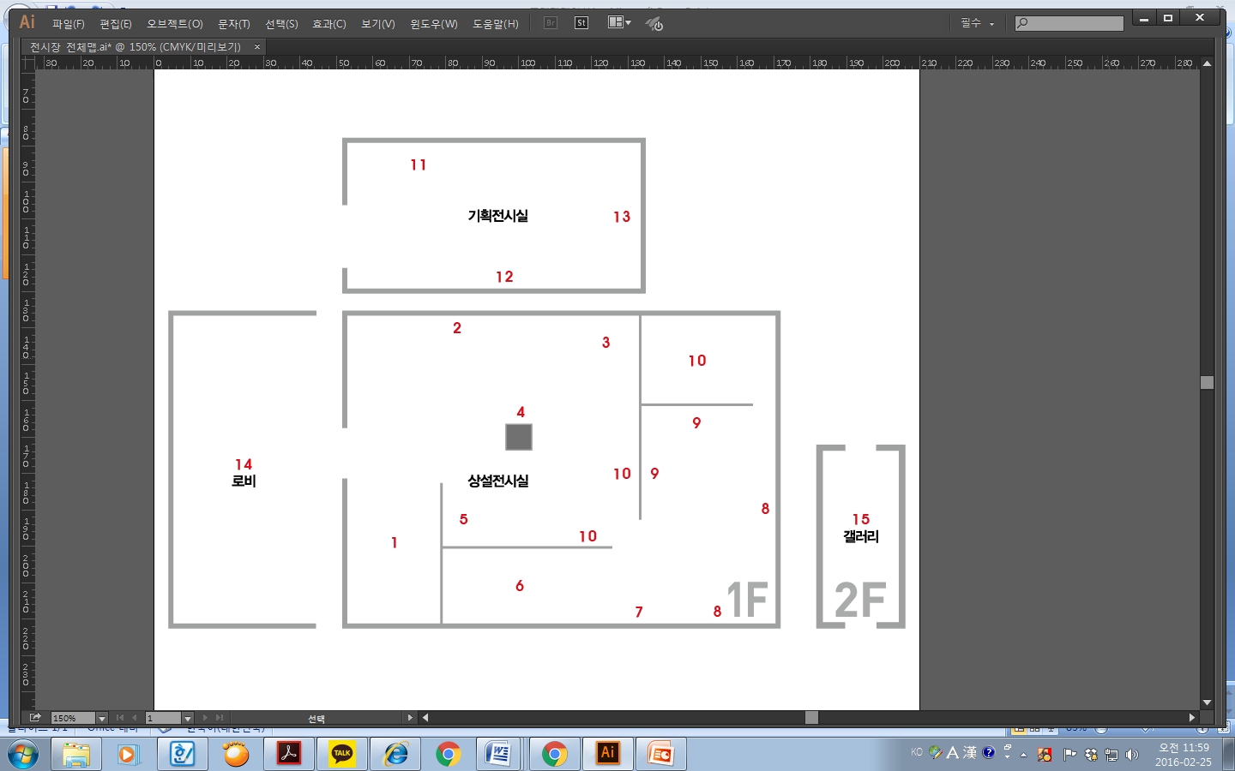

|  |  |
| --- | --- |
| 1. 민성홍. | **Overlapped Sensibility**, 2016. 세라믹, 얼음, 나무, 체인, 거울, 라이트, 수집된 오브제, 240 x 240 x 240cm. |
|  | **Overlapped Sensibility: Imbued**, 2015. 슬립케스팅 기록작업, 피그먼트 프린트, 60 x 90cm. |
| 1. 이준. | **Bias**, 2015. Thread on plastic cast, 33 x 23 x 16cm(각각). |
| 1. Dilek Acay. | **Imaginary Fossils**, 2015- ongoing. soap base, human hair, various size. |
| 1. 양정욱. | **걷는 사람**, 2015. 나무, 모터, 200 x 200 x 200cm. |
|  | **Clean My Soul**, 2013. Video installation, 2min16sec |
| 1. 차지량. | **깝깝이**, 2015. 2채널 영상 설치, 4min. |
| 1. 홍란. | **Pink Blossom**, 2015. 장지에 아크릴, 실크스크린, 100 x 110cm.  **Pink Blossom**, 2015. 레진, 가변설치. |
| 1. 안성석. | **냉장고와 구더기**, 2016. Single channel video, 5min2sec. |
| 1. STUDIO 1750. | **절대질서, 2016. 2채널 영상, 2min24sec**. |
|  | **AG 약꽃 1**, 2016. 피그먼트 프린트, 62 x 62cm. |
|  | **AG 약꽃 2**, 2016. 피그먼트 프린트, 62 x 62cm. |
|  | **AG 약꽃 3**, 2016. 피그먼트 프린트, 62 x 62cm. |
|  | **AG 약꽃 4**, 2016. 피그먼트 프린트, 62 x 62cm.  **AG 약꽃 5**, 2016. 피그먼트 프린트, 100 x 100cm. |
|  | **AG 약꽃 6**, 2016. 피그먼트 프린트, 100 x 100cm. |
| 1. 오후담. | **오후담 ; 살롱 2015**, 2015. |
|  | **오후담 ; 倣 2015**, 2015. |
| 1. 박한샘. | **털미섬_6**, 2016. 한지 위에 수묵, 129 x 393cm. |
| 1. 고우리. | **비우기 위해 필요한 시간**, 2015. 캔버스에 유채, 130.3 x 378.8cm. |
|  | **엄마와 싸운 날**, 2015. 캔버스 위에 오일, 86.6 x 96 x 119cm(각각). |
| 1. 이지양. | **트위들덤 트위들디 그리고 덤**, 2015, 2016. 아카이벌 피그먼트 프린트, 111.7 x 157.3cm. |
|  | **반짝반짝 작은 별_애도없는 작은 죽음**, 2015. 싱글채널비디오, 2min17sec. |
| 1. 편대식. | **Untitled 2073**, 2015. 한지에 연필, 130.5 x 130.5cm. |
|  | **Untitled 2628**, 2015. 한지에 연필, 130.5 x 130.5cm. |
|  | **Untitled 2092**, 2015. 한지에 연필, 200 x 400cm. |
| 1. 오유경 2. 정재식. | **Entanglement**, 2016. 스테인레스스틸, 스포트라이트, 알루미늄호일, 가변설치.  **모나드 소리로부터**, 2015. 복합재료+사운드 설치, 가변설치. |